RESOLUCION N° 036/23

VISTOS:
Que, con fecha 22 de diciembre de 2022, ................................................................... interpone reclamación ante esta Defensoría del Asegurado (DEFASEG) contra .................................., solicitando se le otorgue la cobertura del SEGURO DE PROTECCIÓN DE TARJETA.

Que, la señalada reclamación cumple con los requisitos de materia, cuantía y oportunidad establecidos en el reglamento de la DEFASEG (http://www.defaseg.com.pe/reglamento);
Que, conforme al Reglamento de la DEFASEG, atendiendo a la cuantía de la reclamación, que no supera US$ 3,000 (o su equivalente en moneda nacional), esta última puede ser resuelta por un órgano resolutivo unipersonal, el mismo que, en el presente caso, está a cargo de la secretaria técnica;
Que, con fecha 19 de enero de 2023 se corrió traslado de la reclamación a .................................., siendo que con fecha 30 de enero de 2023 la aseguradora absolvió el respectivo trámite, presentando sus descargos.
Que, encontrándose el expediente en condiciones para que este Órgano Resolutivo Unipersonal pueda emitir un pronunciamiento, se prescinde de la audiencia de informe oral de conformidad con el artículo 10° del reglamento de la DEFASEG.
Que, en síntesis, la posición de la reclamante es la siguiente: a) El 14 de noviembre alrededor de las 6 pm, el señor ............... se percata de que no contaba con la totalidad de su dinero y en los movimientos de su tarjeta figuraban dos compras en la plataforma Agora por S/. 2,000.00 cada una. En la medida, que dichas compras no las realizó, se comunicó con el banco para exponer su caso, bloquear la tarjeta y solicitar la anulación de dichos movimientos; b) mediante correo, el banco le confirma que no es posible anular los movimientos no reconocidos y le sugiere que active el seguro de protección de tarjeta que tiene; c) el 27 de noviembre de 2022, envía la documentación indicada y el 22 de diciembre de 2022, .................................. le responde por correo que, no procede la activación de su póliza debido a que consideran que su tarjeta de débito estuvo siempre en su poder; d) este es un reclamo para que se active la póliza de seguros que adquirió, que esta activa y que le va a permitir recuperar el dinero que tenía en su cuenta de ahorros para cumplir con el pago mensual de su tarjeta de crédito del BBVA. Así, los movimientos no reconocidos se realizaron aparentemente mediante internet.
Que, por su parte y en resumen la compañía de seguros sostiene que: a) Conforme a lo declarado por el reclamante, el día 14 de noviembre del 2022, se percató de dos movimientos no reconocidos por la suma total de S/. 4,000.00 (cuatro mil con 00/100 soles) realizados con su tarjeta de débito del banco BBVA, respecto de su cuenta independencia soles; b) el asegurado presentó su reclamo a la entidad financiera BBVA, la cual, luego de revisar el caso, lo rechazó. Ello debido a que los movimientos no reconocidos se realizaron con el uso de la contraseña e información personal. El reclamante siempre tuvo en su poder sus tarjetas por lo cual se descartaría el uso indebido de crédito y/o débito por robo y/o hurto, utilización forzada en cajeros automáticos de la tarjeta de crédito y/o débito, robo de dinero de los cajeros automático, uso indebido por compra fraudulenta vía internet con la tarjeta de crédito y/o débito. Ello se confirma además porque el asegurado no ha manifestado haber perdido su tarjeta, o haber sido víctima de robo o hurto del plástico. Las transacciones que son objeto del reclamo materia de absolución se realizaron con los datos personales, como el número de tarjeta, clave, y demás; los cuales son de conocimiento único del reclamante, quien además es responsable del uso adecuado dicha información; c) el seguro de Protección de Tarjetas brinda la seguridad de proteger las tarjetas del consumidor ante el uso indebido, uso forzado, robo, uso indebido por compra fraudulenta vía internet y cobertura patrimonial por transferencia, siempre y cuando se cumpla con las obligaciones estipuladas para activar su cobertura, las mismas que se encuentran detalladas en la póliza de seguros contratada por cada cliente; d) de acuerdo con las condiciones de la Póliza, se tiene las siguientes coberturas:
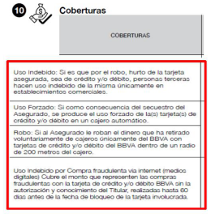
e) en el presente caso no se ha acreditado que se haya dado alguno de los supuestos regulados en las coberturas de la póliza. Es decir, la situación descrita por el asegurado no está cubierta por la póliza del seguro contratado. En ese sentido, no es viable que procedamos a extender cobertura cuando los hechos descritos no calzan dentro de las condiciones esgrimidas en la póliza de seguros.
Que, con fecha 2 de febrero de 2023, se solicitó a .................................. que presente la póliza y/o certificado del seguro de protección de tarjeta que contrato el reclamante; sin embargo, hasta la fecha no han cumplido con el requerimiento.

CONSIDERANDO:
PRIMERO: Conforme al Reglamento de la Defensoría del Asegurado, la DEFASEG sólo es competente para pronunciarse y resolver las reclamaciones indemnizatorias de los asegurados que hubiesen sido sometidas a su conocimiento, sobre la base de la documentación obrante en el correspondiente expediente y con arreglo a derecho, siempre y cuando las señaladas reclamaciones cumplan los requisitos reglamentarios de materia y cuantía.
SEGUNDO: Asimismo, de acuerdo a su Reglamento, la DEFASEG sólo es competente para pronunciarse y resolver las reclamaciones indemnizatorias de los asegurados que hubiesen sido sometidas a su conocimiento, sobre la base de la documentación obrante en el correspondiente expediente y con arreglo a derecho, siempre y cuando las señaladas reclamaciones cumplan los requisitos reglamentarios de materia, cuantía y oportunidad, de manera que las reclamaciones por materias distintas al otorgamiento de cobertura, como pueden las pretensiones indemnizatorias por daños y perjuicios, por reembolso de gastos, o idoneidad de servicios, son ajenas a la competencia funcional de esta Defensoría.
TERCERO: El artículo 1 de la Ley Nro. 29946 – Ley del Contrato de Seguro dispone que el contrato de seguro es aquel por el que la aseguradora se obliga, mediante el cobro de una prima y para el caso de que se produzca el evento cuyo riesgo es objeto de cobertura, a indemnizar -dentro de los límites pactados- el daño producido al asegurado o a satisfacer un capital, una renta u otras prestaciones convenidas, enmarcado en una póliza que la aseguradora debe entregar al contratante, y cuyos requisitos mínimos están previstos en el artículo 26 de la señalada ley.
CUARTO: El artículo 1361 del Código Civil dispone que los contratos son obligatorios en cuanto se haya expresado en ellos, presumiéndose que lo declarado es lo querido por ambas partes, de manera que la parte que sostenga lo contrario debe probarlo.
QUINTO: En materia procesal, corresponde a quien invoca hechos probar su existencia, carga procesal a la que refiere el artículo 196 del Código Procesal Civil, salvo que se acoja a alguna presunción legal de carácter relativo o absoluto.
SEXTO: De acuerdo a los términos contenidos en el rechazo, la reclamación y en la respectiva absolución, la cuestión controvertida es determinar si el rechazo de cobertura, contenido en la Carta SPT.2022/2755 de fecha 22 de diciembre de 2022, cuya parte pertinente se transcribe a continuación, es justificado o no:

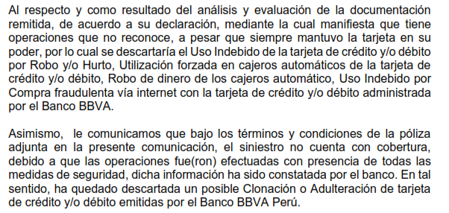
La cuestión controvertida se limita, por consiguiente, en determinar si el evento ocurrido, se encuentra dentro de las coberturas contratadas.
SÉPTIMO: De acuerdo con el reclamo presentado el siniestro consiste en la realización de dos consumos por internet por el importe total de S/. 4,000.00 (Cuatro Mil con 00/100 Soles):
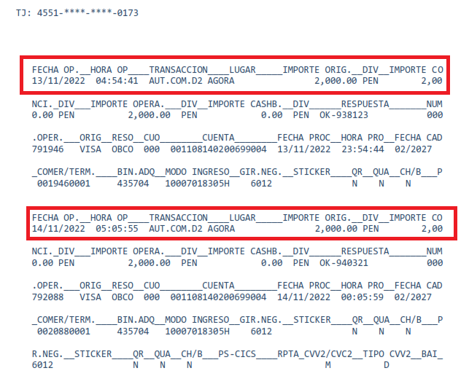

OCTAVO: Ahora bien, la aseguradora no ha cumplido con presentar la póliza y/o certificado del Seguro de Protección de Tarjeta BBVA contratada por el reclamante, a fin de verificar y analizar las coberturas contratadas, así como las condiciones y/o deducibles, como la Suma Asegurada.
En consecuencia, al no cumplir con esa carga probatoria, la aseguradora no está legitimada para rechazar la solicitud de cobertura.
NOVENO: Se exhorta finalmente a .................................. para que cuide de cumplir oportunamente con la documentación requerida, así como de la formalización de sus compromisos ante esta Defensoría.

ATENDIENDO A LO EXPRESADO, ESTE ÓRGANO RESOLUTIVO UNIPERSONAL CONCLUYE SU APRECIACIÓN RAZONADA Y CONJUNTA AL AMPARO DE LO ESTABLECIDO EN EL REGLAMENTO DE LA DEFASEG, POR LO QUE:
RESUELVE:

Declarar FUNDADA la reclamación interpuesta por ................................................................... contra .................................., debiendo la aseguradora cumplir con otorgar la cobertura reclamada del SEGURO DE PROTECCIÓN DE TARJETA.
.
Lima, 01 de marzo de 2023

La Secretaria Técnica, como Órgano Resolutivo Unipersonal, emite la presente resolución.

Alicia Martín López – Secretaria Técnica

